成长档案操作手册

1.手机端操作步骤

1.1发帖
在“萌宝成长”下任意主题中发布帖子

进入某一主题后点击右上角编辑按钮

发布内容分为图文信息和小视频，电脑端支持匹配的是图文信息

点击“发表图文”进入图文编辑页面
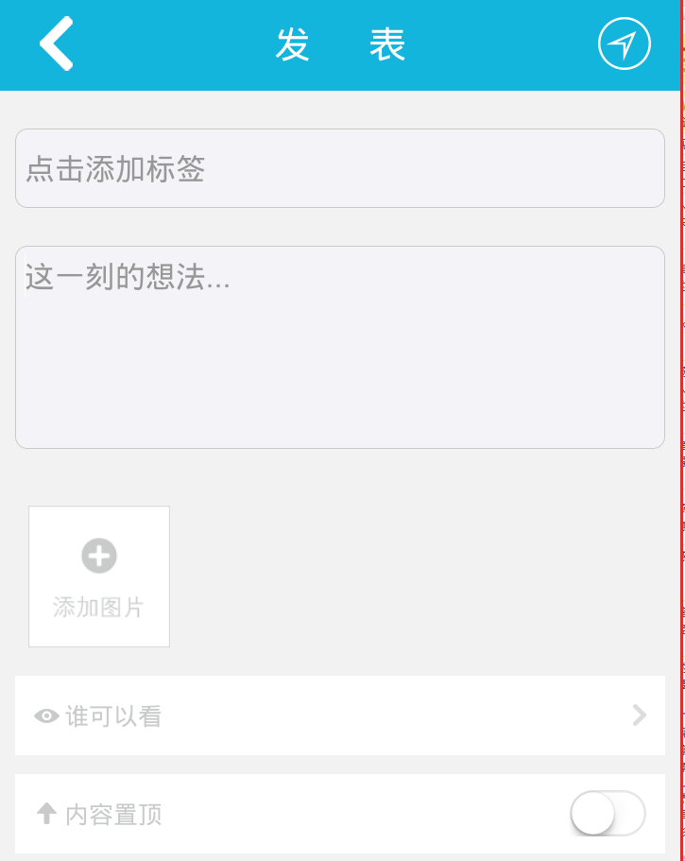
选择标签，便于老师分类标签内容可以自定义
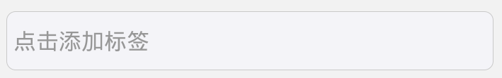

文本框用于编辑文字信息
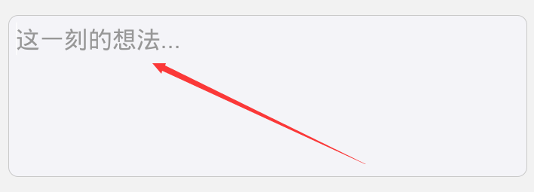
点击“添加图片+”按钮选择拍照/从手机相册选择，
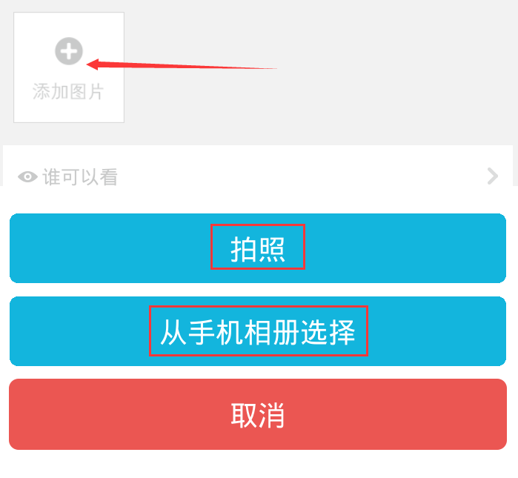
选择后点击右上角确定按钮，图片上传上限为30张

设置对谁可见，点击“谁可以看”

选择可见的小盆友，可选择一个或多个；设置对谁可见后的图文信息可以在电脑端成长档案功能中使用，选择好后点击右上角确认按钮
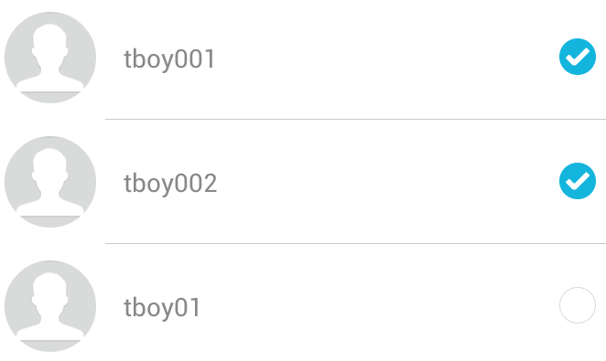


页面内容编辑好后点击右上角发布按钮即可发布
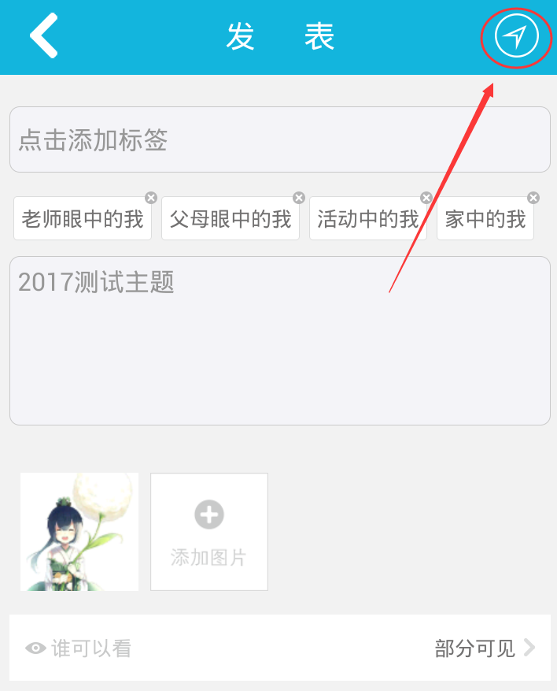

1.2成功状态
发布成功后如下图所示，可以进行查看谁可见，点赞/取消点赞，评论，删除等操作
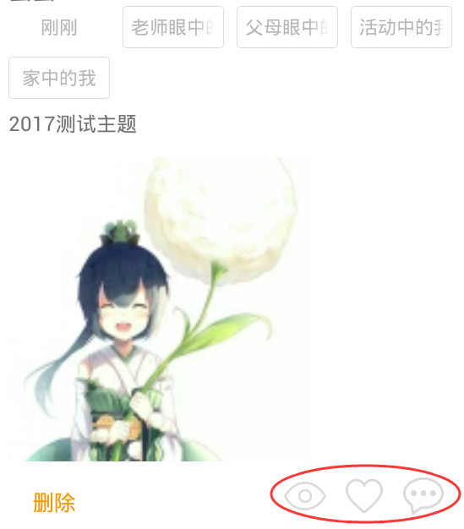

2.电脑端操作步骤

2.1.电脑端登录帐号与手机端登录帐号相同

2.2.点击 家园互动->成长档案

进入成长档案幼儿列表，上方年份和月份为筛选条件可以根据这两个条件进行已完成档案的筛选，
头像左下方图像为该幼儿帐号发布的帖子（图文）信息
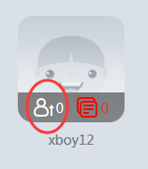

头像右下方图像表示该月份的成长档案数量，数量为0显示为红色
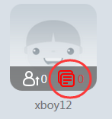
点击“+”制作添加成长档案，该学年第一次制作成长档案会提示编辑名称
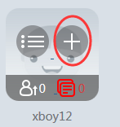

2.3进入档案编辑页面进行操作
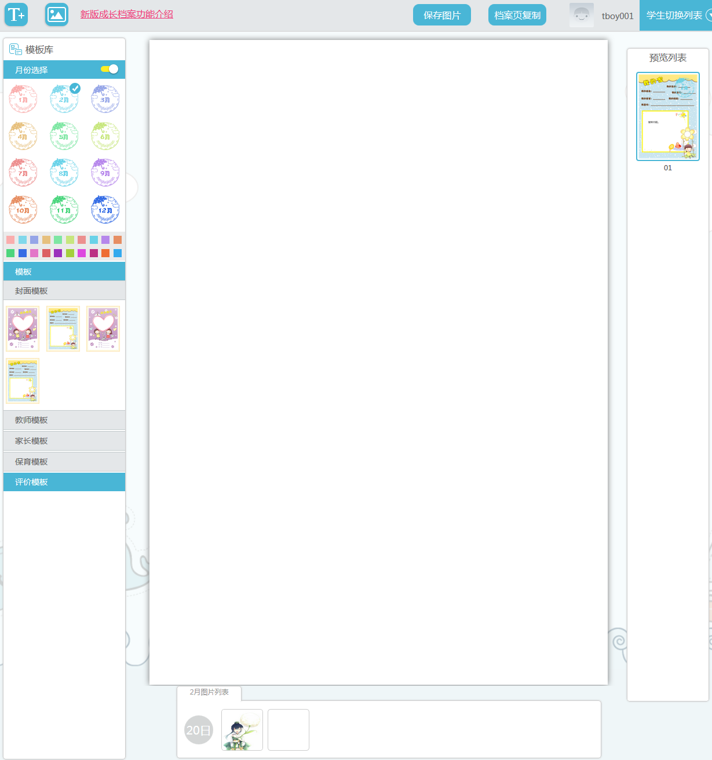

2.3.1月份选择功能
月份功能开启后能为编辑的模版添加月份水印，一共12个月，每个水印均可选择不同的颜色，
关闭状态：
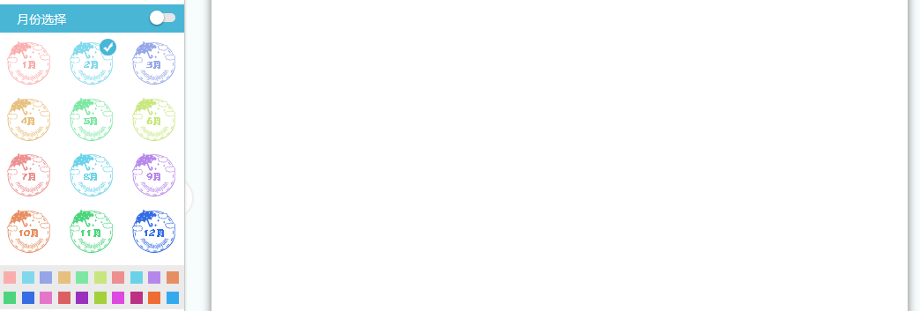

开启状态：
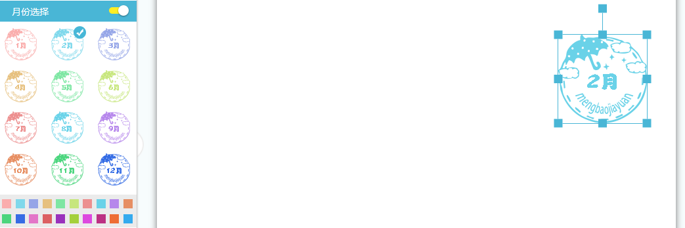
添加了月份水印的档案会保存为该月的成长档案（例：在3月制作了带1月水印的成长档案，该档案会保存为1月的成长档案需要搜索1月才能够查看）在月份选择中选择不同月份会切换到那个月的素材库，在最下方将显示那个月的图文素材
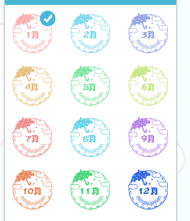

2.3.2成长档案主题内容制作
在以下几种模版中选择要使用的模版点击
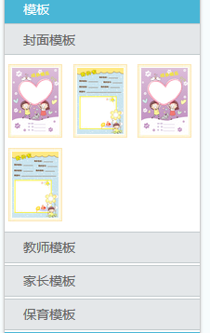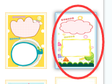
例：选择模版后进行2月档案的编辑，选择2月并添加水印，下方显示在手机上设置对“tboy001”可见的信息
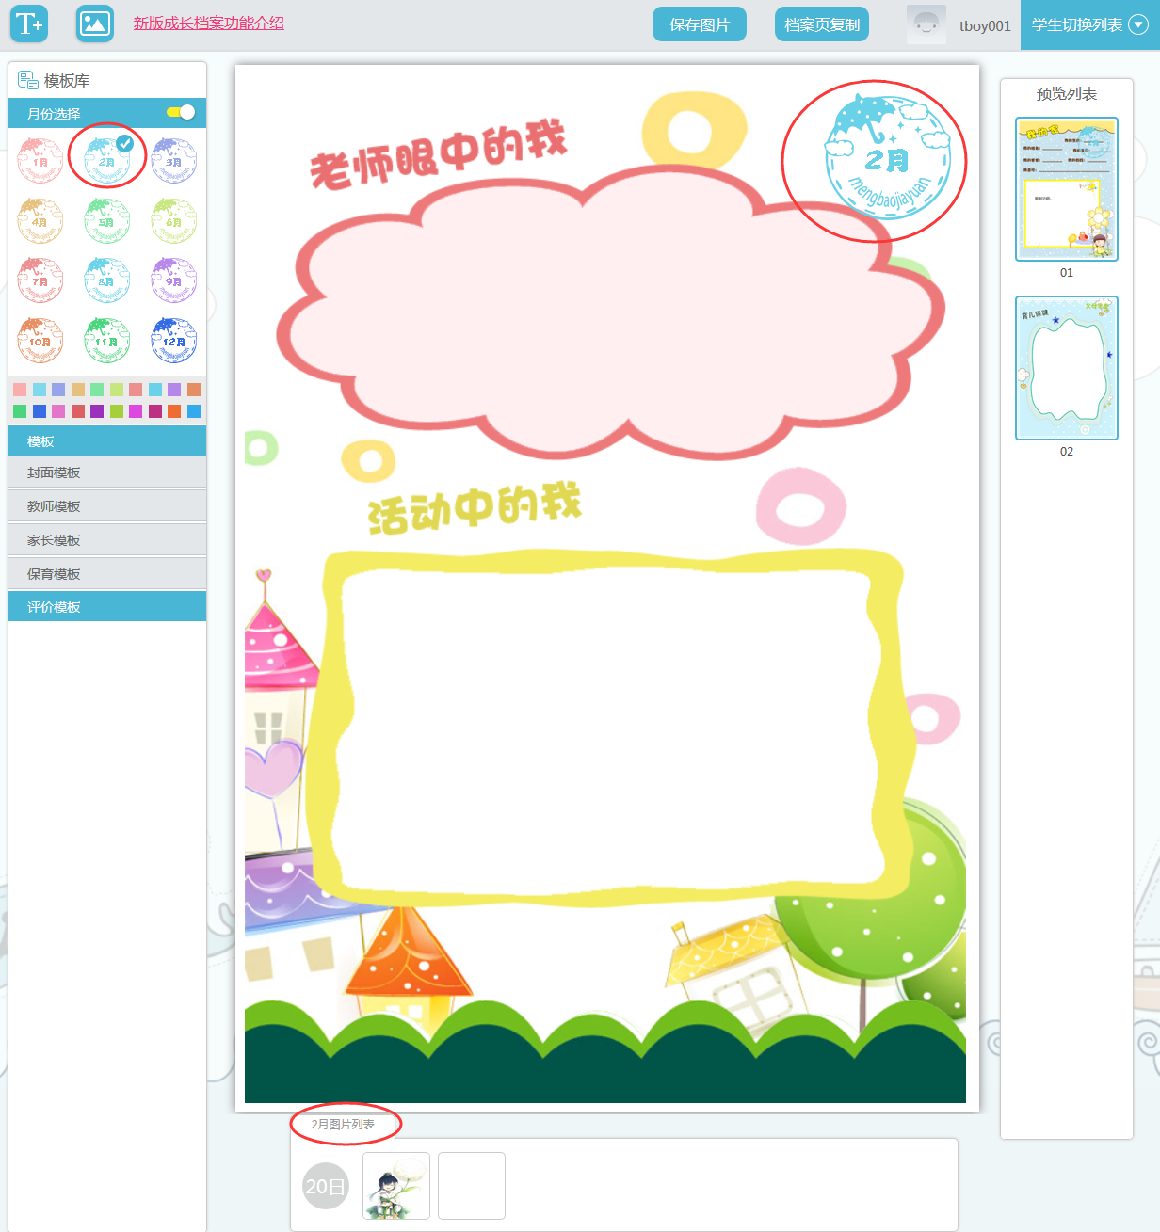
点击需要使用的材料，“20日”表示当月20号的材料
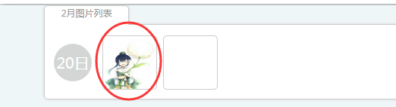
空白的图片为只上传了文字并未上传图片的材料
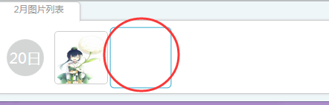
点击后图片文字会显示在页面上若找不到文字可以移动一下图片，因为图片较大会把文字遮挡住，图片文字都可以进行移动和大小的调整

以下为图文的选中状态右侧会有一个小工具，垃圾桶的按钮为删除按钮，点击后选中的材料会消失，若误删了再次点击下方列表中的材料即可
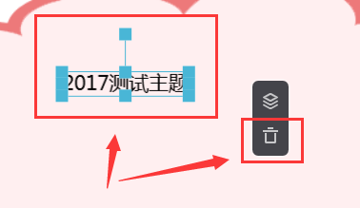
将移动到该镂空框中的操作：将图片移动到差不多的位置点击右侧小工具的第一个按钮，会弹出有四个小按钮的小工具，点击最右侧的按钮能够将图片放到框中，图片放到框中后也能够调整位置
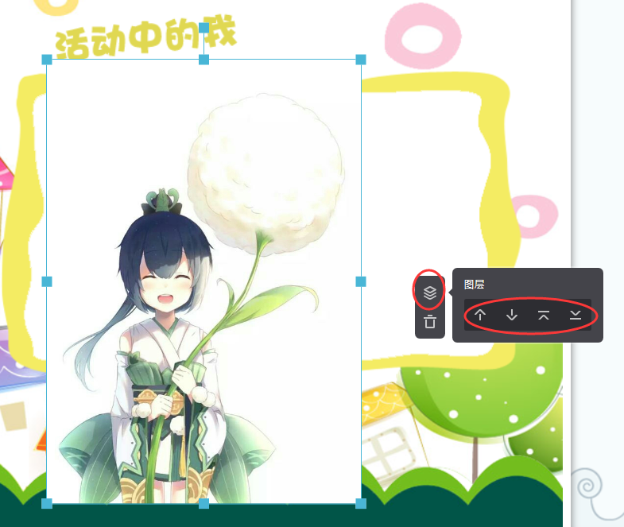
完成后的效果图如下

如果需要添加额外的图片和文字可以点击页面左上方的添加按钮
左侧为添加文字，右侧图片素材库

点击图片库可以查看老师上传的图片，家长上传的图片，和本地上传的图片，点击要使用的图片后，点击右下角“确定”按钮就能够添加到页面上进行编辑了
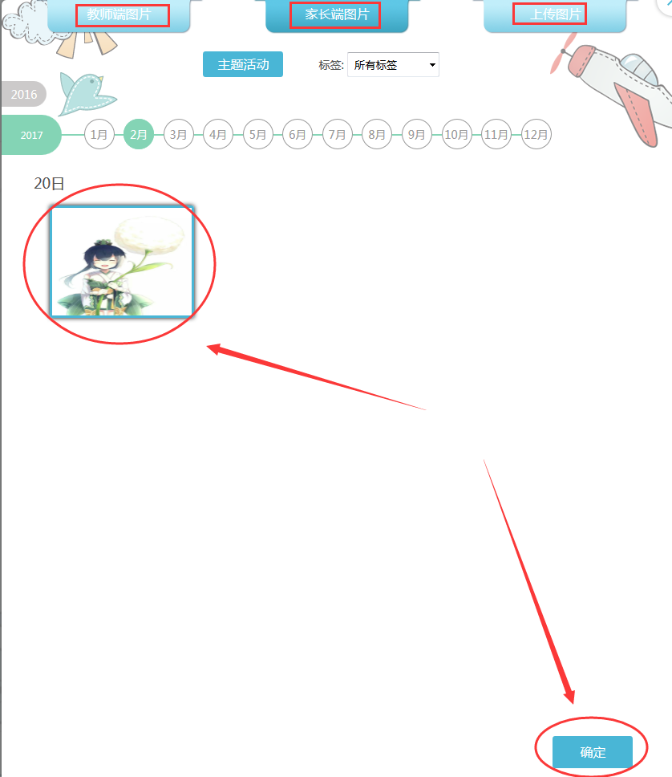
上传图片操作选择“上传图片”点击“添加图片+”上传成功后就可以使用了，图片大小会影响上传速度，较大图片上传会较慢
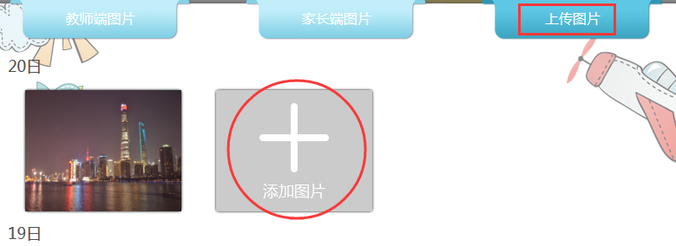
编辑成功后点击右上角保存图片按钮，保存成功后会显示在右侧的预览列表中
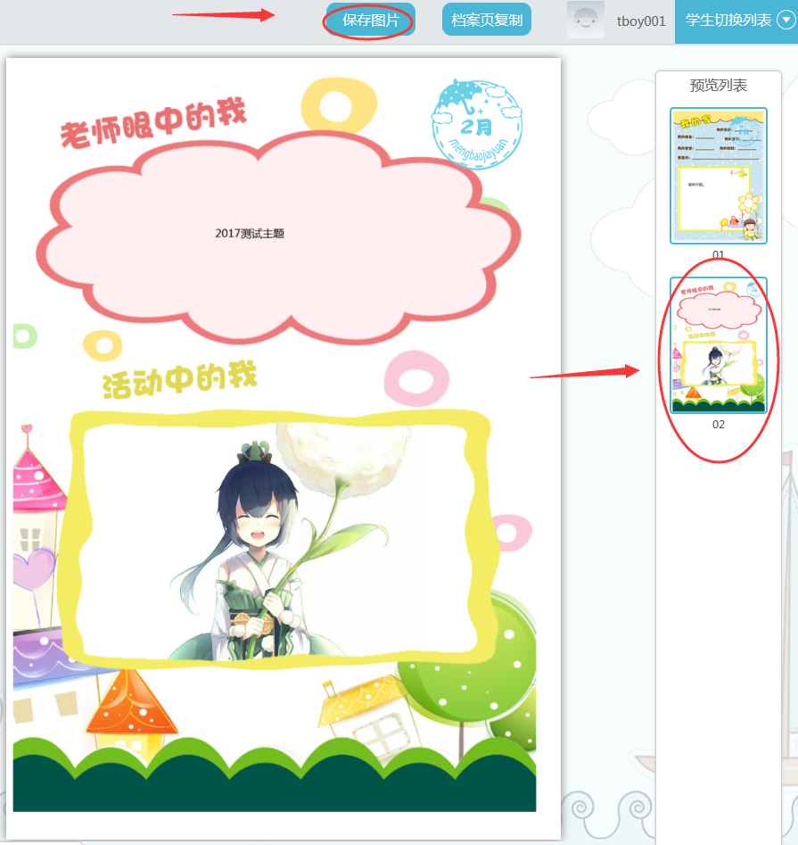
档案页复制功能，选中预览列表中某一页后点击“档案页复制”按钮
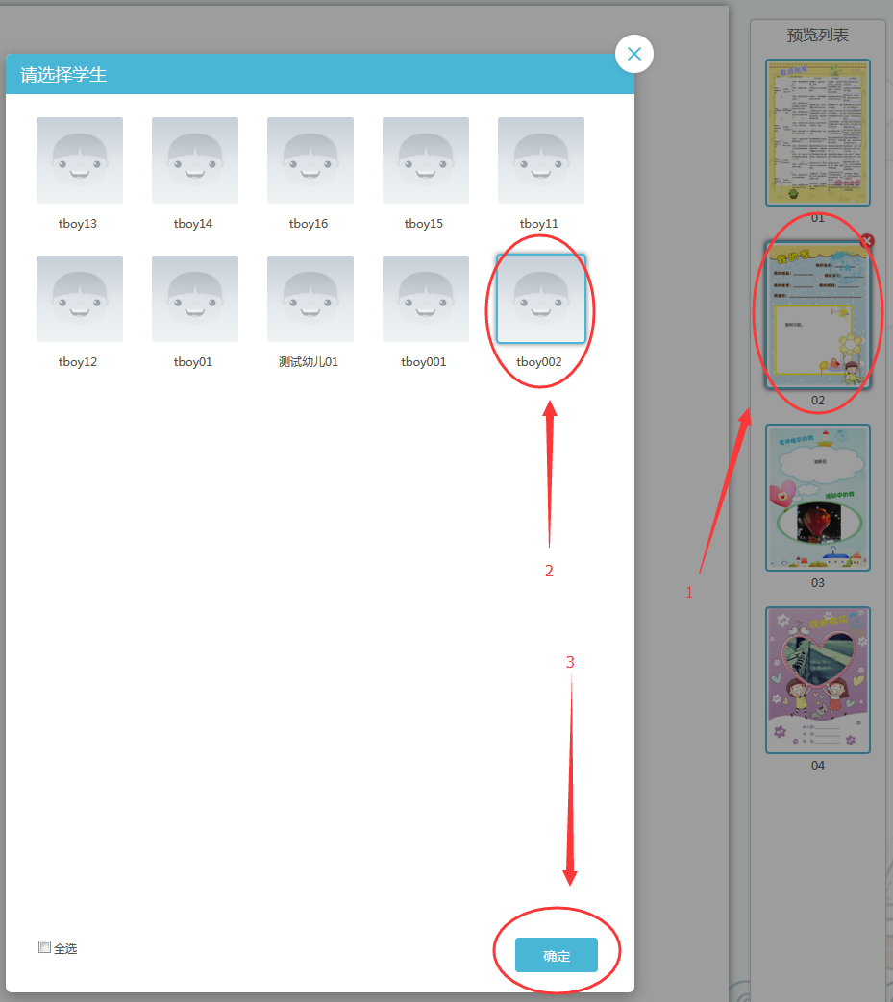
一位同学的档案制作好后点击右上角学生切换列表能够选择其他学升继续制作成长档案
